סיכום פיזיקה מחקרית

כיתה י"א

תלמידים:

עדי עיסאוי

עדן אסעד

מנחה : רולא סאפיה

ינואר 2022

מסתבר שבחירת נושא למחקר הינה דבר לא קל בכלל, ביוני כבר היה לנו מספר רעיונות לחקור אך ללא שאלת מחקר רצינית.

בהתחלה היה מאוד מעניין לחקור דברים בנושאי חשמל, אך גם המכניקה מאוד מעניינת, החלטנו לחקור גלים בכלי מוסיקה, חשבנו על העוד או התוף, והתחלנו להכיר מושגים חדשים רלוונטיים לנושא. הסתכלנו ולמדנו על גלים מתוך אתרי סימולציה בקישורים הבאים:

מתוך האתר : <http://hyperphysics.phy-astr.gsu.edu/hbase/Music/cirmem.html>

Vibrations of Ideal Circular Membranes (e.g. Drums) and Circular Plates:

מתוך האתר: <https://courses.physics.illinois.edu/phys406/sp2017/Lecture_Notes/P406POM_Lecture_Notes/P406POM_Lect4_Part2.pdf>

סימולצית קפיצים ומשקולות מתוך האתר: <https://phet.colorado.edu/sims/normal-modes/normal-modes_en.html>

סימולציות גלים מתוך האתר:

<http://www.falstad.com/mathphysics.html>

ואכן ביצענו שני ניסויים בנושא גלים כמפורט להל"ן:

1. **דו"ח ניסוי- תדירות עצמית ותהודה**

**מטרת הניסוי**: מטרת הניסוי היא להבין יותר טוב את המושג תהודה ע"י מדידת התדירות העצמית של המערכת וחישוב האמפליטודה תהיה כאשר מפעילים על המערכת כוח חיצוני אשר גורם לה להתנדנד בתדירות ששווה לתדירות העצמית שלה וזה מצב תהודה.

**השערה**: אנו מצפים לקבל אמפליטודה מקסימלית כאשר הכוח המאלץ הפועל על המערכת גורם לתדירות ששווה לתדירות העצמית, כי כאשר יש מצב תהודה האמפליטודה היא מקסימלית, וזה לפי התאוריה :

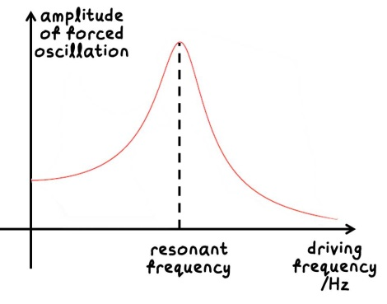

המודל המתמטי לתיאור של תהודה מניח שהגורם הראשי לריסון הוא חיכוך. המערכת ניתנת לתיאור על ידי מתנד הרמוני מרוסן, והוא מאולץ על ידי כוח חיצוני מחזורי. משוואת הכוחות המתארת את המערכת היא:



**כאשר פתרון המשוואה הוא:** 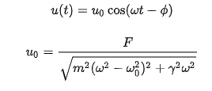

u – סטיית המתנד מנקודת שיווי משקל

m – מסת המתנד

w0 – תדירות עצמית

ᵞ - מקדם חיכוך

F – משרעת מתנד

W – תדירות מתנד

מצב התהודה של המערכת הוא כאשר הספק זה נמצא ליד נקודת המקסימום שלו. ערכו המרבי מתקבל כאשרw=w0ובמצב זה האמפליטודה מקסימלית.

**מערך הניסוי**:

המערכת בנויה מקפיץ התלוי בסטנד , על הקפיץ תלויה משקולת וחיברנו לקפיץ מתנד ,את המתנד חיברנו לספק , בנוסף היה מחובר מד מרחק מתחת לקפיץ כדי שימדוד את מרחק של המשקולת בכל רגע בזמן שהמערכת מתנדנדת.

**מהלך הניסוי**:

בפעם הראשונה משכנו בקפיץ והפעלנו מד מרחק שמחובר למערכת מולטילאב וכאשר מנדנדנים את המערכת מקבלים נתונים על המרחק לפי הזמן, את הנתונים מייצאים לאקסל ובנינו גרף אמפליטודה כפונקציה של הזמן עבור תדירות עצמית שהיא 1.33hz .

חיישן המרחק מדד את המרחק כל 0.04s

לאחר מכן חזרנו על הניסוי אבל הצמדנו מתנד לקפיץ ונדנדנו את הקפיץ בתדירויות שונות בטווח 0.7-1.8hz ובנינו לכל תדירות גרף אמפליטודה כפונקציה של הזמן .

בסופו של דבר קבלנו סט גרפים, לכל אחד מהם מצאנו מה האמפליטודה המקסימלית והמינימלית ובנינו גרף של האמפליטודה כפונקציה של התדירות בה נדנדנו את המערכת.

**תוצאות הניסוי**: הצגה של התוצאות בטבלה (פחות כדאי) ובגרף (מאוד כדאי). כולל תיאור מילולי של מה שהתקבל בגרף (לא לשכוח לכתוב יחידות).

**ניתוח התוצאות**:

קבלנו גרף שמזכיר את הגרף של התהודה , בו האמפליטודה המקסימלית תהיה כאשר המערכת מנודנדת בתדירות העצמית שלה .

לפי הגרף כאשר נדנדנו את המערכת בתדירות של w= 1.3 hz האמפליטודה היא מקסימלית ושווה ל 0.1 m כי התדירות שהכוח המאלץ הפעיל (המתנד) כמעט שווה לתדירות העצמית של המערכת w0 = 1.33 hz

תיתכן שגיאה בחישוב האמפליטודה מקסימלית כי הסתכלנו על האמפליטודה כאשר w=1.3hz שהוא כמעט שווה לתדירות עצמית 1.33hz , בעצם מצב תהודה יקרה כאשר שתי התדירויות העצמית ושל המתנד שוות בדיוק ולא כמעט שוות .

**סיכום (דיון ומסקנות)**: קבלנו גרף שמזכיר את הגרף של התהודה , בו האמפליטודה המקסימלית תהיה כאשר המערכת מנודנדת בתדירות העצמית שלה .

התוצאה שקיבלנו מאמתת את התאוריה, לפיה האמפליטודה של המערכת היא מקסימלית כאשר הכוח החיצוני מנדנד אותה בתדירות העצמית שלה כלומר מצב תהודה כאשר

w = w0 , תדירות המערכת היא w0 = 1.33 hz ואנו רואים בגרף כאשר נדנדו את המערכת בתדירות של w= 1.3 hz האמפליטודה היא מקסימלית ושווה ל 0.1 m וזה מאמת לנו את התאוריה ומבהיר יותר טוב מהו המושג תהודה .

1. **ניסוי מקדים שני**- גל עומד במיתר

ישנה תופעה בגלים שנקראת גלים עומדים, בניסוי זה ניתן היה לאשרר את נוסחת הגלים :

$$v=λf$$

מהירות הגל בתווך (החומר ממנו בנוי המיתר שלנו) תהיה שווה לאורך הגל כפול התדר.

לאחר הפרעה יחידה (single pulse), הגל מתקדם לאורך התווך, וכאשר הגל מגיע לקצה הדומם (הסופי) של המיתר הוא חוזר לכיוון השני בצורה הפוכה לצורה בה הוא פגע בקצה זה, ואז פוגע בקצה הראשון וחוזר ומתהפך. ובנוסף הגלים האחרים, אשר ממשיכים, להגיע מהצד הראשון של המיתר יתאבכו עם הגל החוזר הנ"ל, ובעיקר, גלים יהרסו אחד את השני , אלא בתנאי שמתקיים: $l=n∙\frac{λ}{2}$

כאשר:

: $l$ אורך המיתר ביחידות של m.

$n$: מספר חצאי גל הנוצרים לאורך המיתר.

: $λ$ אורך הגל ביחידות של m.

*הדבר חשוב, בעיקר, כי גלים עומדים נראים, בתדירויות ואורכי גל "מועדפים", אשר הופכים לדומיננטיים. במילים אחרות, רק בתדירויות מסוימות, ורק באורכי גל מסוימים ניתן להרכיב גלים עומדים. בניסוי שלנו לקחנו מיתר וקשרנו אותו בצד אחד אל שולחן קבוע, ובצד השני קשורה מסה הקובעת את המתיחות שלו (אשר ניתן היה לשנות).*

*חשוב לציין, כי שני הצדדים של המיתר אינם מגיבים להפרעה הניתנת ולכן אינם זזים. בנוסף, שני הצדדים יהוו נקודות צומת. במקרה ששולחים מספר גדול של הפרעות עוקבות, למשל, גל הרמוני פשוט, הוא יפגוש את עצמו בדרך חזרה לכיוון ההפוך, ונקבל חפיפה אשר תיצור גן "מועצם", סכום של שני הגלים ההפוכים. את ההפרעות הפעלנו באמצעות מחולל תנודות.*

*כדי לדעת באילו אורכי גל נקבל גל עומד, נשא את השאלה, איזה אורך גל אני יכול לצייר במיתר הנתון, כך שהקצוות הקבועים של המיצר מהווים צמתים:*

*התשובות יהיו:*

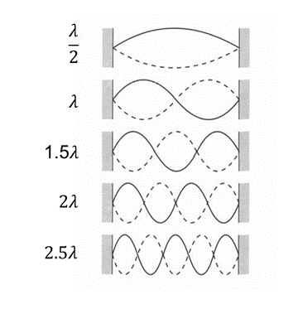

*תוצאות הניסוי:*

*ברגע שקיבלנו את האמפליטודה הגדולה ביותר, בכל תדירות אשר הראתה לנו גלים עומדים, רשמנו אותה ובטבלה הבאה חישבנו את אורך הגל הנוצר וגם את $1/f$:*

|  |  |  |  |
| --- | --- | --- | --- |
| *n* | *ג* | *f* | *1/f* |
| *1* | *4.62* | *19.41* | *0.051528* |
| *2* | *2.31* | *38.81* | *0.025764* |
| *3* | *1.54* | *58.22* | *0.017176* |
| *4* | *1.155* | *77.63* | *0.012882* |
| *5* | *0.924* | *97.04* | *0.010306* |
| *6* | *0.77* | *116.44* | *0.008588* |

*את הערכים של התדירות רשמנו מתוך מחולל התנודות, את אורכי הגל $λ$ חישבנו לפי מספר חצאי גל שהתקבלו ואורך המיתר : $λ= \frac{2L}{n}$ כאשר אורך המיתר נתון ושווה ל- $L=2.31 m$.*

*בהסתמך על הנוסחה של מהירות הגל :*

$$v=λ∙f$$

*ובצורה אחרת אפשר להגיד ש- :*

$$λ=\frac{v}{f}$$

*מכאן, ניתן לצייר גרף של אורך הגל $λ$ כפונקציה של $\frac{1}{f}$ כדי לקבל קוו ישר ששיפועו מהוו את הערך של מהירות הגל הקבועה במיתר הנתון שלנו.*

*הגרף שהתקבל מהתוצאות:*

*משוואת הקו בגרף היא:*



*את השיפוע שהוא המהירות של הגל הנוצר, יש להשוות עם מהירות תיאורטית שאפשר היה לחשב מתוך התכונות של המיתר: צפיפות אורכית וכוח המתיחות בו. כך שמחשבים את מהירות הגל לפי הנוסחה :*

$$v=\sqrt{\frac{Te}{μ}}$$

*הנתונים שיש לנו לגבי המיתר מוצגים בטבלה הבאה:*

|  |  |
| --- | --- |
| 0.00192 | מסה (kg) $m$ |
| 5 | אורך החוט (m) $l$ |
| 0.000384 | צפיפות אורכית $μ=\frac{m}{l}(\frac{kg}{m})$ |
| 0.315 | משקולת (kg) |
| 3.087 | מתיחות (N) $Te=0.315*9.8$ |
| 2.31 | אורך המיתר (m) |

*מתוך חישוב תיאורטי של מהירות הגל במיתר הנתון יוצא ש : $v=89.7(\frac{m}{s})$ והוא קרוב מאוד לערך שקיבלנו מתוך הגרף ($89.66 (\frac{m}{s})$).*

*מכאן עברנו לחשוב על גלי הים, ובאופן כללי, ועל תופעת הצונאמי בפרט. הוצאנו את החומר התיאורטי הבא:*

# רקע תיאורטי

## קצת על צונאמי:

השם "צו-נאמי" בא מצירוף של המילים בשפה היפנית, שפירושן הוא "גל בנמל". השם נוצר לאחר שנפוצו ביפן סיפורים על דייגים שיצאו לדוג באוקיינוס וכשחזרו לנמל גילו שגל גדול מחק אותו לחלוטין.

גלי הצונמי, הם למעשה תוצר לוואי של רעידת אדמה חזקה המתרחשת בים. כאשר לוח האדמה עולה ויורד, נוצר גל. גל זה מתקדם בכל הכיוונים (360 מעלות) ויכול לנוע למרחקים עצומים. כאשר המים עמוקים, הגל לא מורגש, על פני הים. אך כאשר המים מתחילים להיות רדודים המים הנעים במהירות נדחפים כלפי מעלה ויוצרים את הנחשול הענק. אחד המאפיינים של התקרבות גל צונמי הוא נסיגה פתאומית של קו החוף, עקב שאיבת מים אל הנחשול העולה, נסיגה זו יכולה להגיע גם למאות מטרים כפי שקרה בצונמי באוקיינוס ההודי ב-2004. לאחר מכן הגל מגיע ושוטף את כל מה שעומד בדרכו בעוצמה אדירה. המים יכולים לחדור גם עד קילומטר אל תוך החוף. גורמים נוספים העשויים לגרום לצונמי הם התמוטטות הר תת מימי, קריסה של אי או מדף סלע גדול אל תוך הים או פגיעה של מטאור גדול. (גרטי, 2011)

## גלי מים:

בים קיימים מגוון סוגי גלים, המקור של רובם הוא הרוחות הנושבות מעל פני הים. קיימים מספר מאפיינים או פרמטרים פיזיקליים המגדירים את הגל ואת התנהגותו כפי שרואים בתרשים 1:

* משרעת ( אמפליטודה בלועזית-) - גובה הגל המקסימלי.
* אורך גל ($λ$) - המרחק בין שתי פסגות סמוכות של הגל.
* זמן מחזור של גל - הזמן שלוקח לגוף לחזור למצב ההתחלתי (חוזר לנקודת ההתחלה

בפרקי זמן קבועים - להשלים מחזור)

* תדירות (( - מספר המחזורים ליחידת זמן. (גל)

תרשים 1

## מהירות הגל:

מהירות של [גל](https://he.wikipedia.org/wiki/%D7%92%D7%9C) היא הקצב שבו [מופע](https://he.wikipedia.org/wiki/%D7%9E%D7%95%D7%A4%D7%A2) הגל מתקדם במרחב .

מהירות הגלים באוקיינוס תלויה באורך הגל ובעומק המים לפי המשוואה הבאה:



(Ocean Waves)

יחידות המידה של המהירות הם מפני ש. בנוסחה רואים שהפונקציה של המהירות היא פונקציה שמכילה את הפונקציה טנגנס היפרבולי.

## טנגנס היפרבולי

טנגנס היפרבולי, היא פונקציה מתמטית המסומנת באופן הבא:



מבחינה מתמטית המשוואה של הפונקציה מוגדרת בצורה הבאה:



גרף הפונקציה נראה כך:

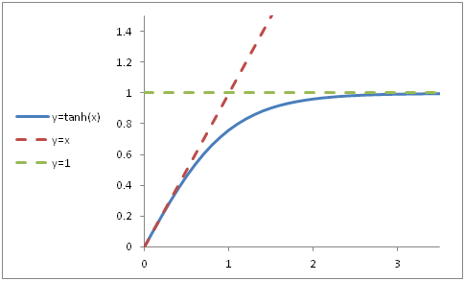

גרף הטנגנס ההיפרבולי מסומן בכחול. אפשר לראות שעבור ערכי x נמוכים, הפונקציה מתנהגת כמו הפונקציה y=x, ועבור ערכי x גבוהים, הפונקציה מתנהגת כמו הפונקציה y=1, כלומר, יש לה אסימפטוטה אופקית ב- .

הנוסחה מתבטאת בשתי דרכים שונות בשני מצבים שונים:

**מצב ראשון: מים רדודים**

במצב זה מתקיים : 

tanh פועל על מספר קטן מאוד, הערך של הtanh על המספר הוא המספר עצמו, כלומר:

בחזרה למשוואה של מהירות הגל בים נקבל שהערך  הוא קטן מאוד כאשר , ולכן: 

ניתן לראות את ההוכחה לכך בצורה הגרפית, כאשר הגרף הלינארי של (האדום) מתלכד עם   
הגרף של  (הכחול) בערכים קטנים של .

כלומר: 

מכך נובע כי מהירות הגל במים רדודים היא:



ולאחר צמצום, מהירות הגל במים רדודים היא :



**מצב שני- מים עמוקים**

במצב זה מתקיים : 

tanh פועל על מספר גדול מאוד, הערך של הtanh על המספר הוא 1, כלומר:

בחזרה למשוואה של מהירות הגל בים נקבל שהערך  הוא גדול מאוד כאשר , ולכן: 

ניתן לראות את ההוכחה לכך בצורה הגרפית, כאשר הגרף הלינארי של (הירוק) מתלכד עם   
הגרף של  (הכחול) בערכים גדולים של .

כלומר: 

מכך נובע כי מהירות הגל במים רדודים היא:



יש לציין כי צונאמי אינו עומד בהגדרה של גל מחזורי (קרינה חומר), אלא הוא גל יחיד שמתקדם בכל הכיוונים אך ללא שום חזרה נשנית על אותו גל במרחב בו התפשט. מכאן, איננו יכולות להגיד שיש לו  כמו בהגדרה של אורך גל. לכן הנחנו שאורך הגל של הצונאמי שיצרנו במעבדה הינו הרוחב של ההפרעה שיצרנו כפי שנראה בתרשים 2 :



תרשים 2



*אומנם הבנו שיהיה קשה לבצע ניסויים עם גלים אמיתיים ואין אפשרות להשיג אמבט מים גדול לכן חשבנו לבנות סימולציה המחקה את הצונאמי, לאחר שראינו את הסרטון הבא:*

Studying and creating artificial tsunami:

<https://youtu.be/xyKgamjegtQ>

בכל אופן ירדנו מהנושא לאחר שידענו במקרה שתלמידים אחרים עשו מחקר בנושא זה.

וחזרנו לחשוב על נושא אחר, בינתיים למדנו עד כה קצת על מגנטיות וחשמל ולמדנו המון מתמטיקה שעוד לא למדנו במסגרת בית הספר.

**מקורות המידע הבאים שימשו אותנו כדי להרחיב את הידע בנושא:**

[**https://youtu.be/hFAOXdXZ5TM**](https://youtu.be/hFAOXdXZ5TM)

[**https://www.ebay.com/itm/Pyrolytic-Graphite-Magnetic-Levitation-WoodBox-SET-Diamagnetic-Science-Desktoy-/222357866362?_ul=BO**](https://www.ebay.com/itm/Pyrolytic-Graphite-Magnetic-Levitation-WoodBox-SET-Diamagnetic-Science-Desktoy-/222357866362?_ul=BO)

[**https://youtu.be/i_vgMavztro**](https://youtu.be/i_vgMavztro)

[**https://en.wikipedia.org/wiki/Magnetohydrodynamics**](https://en.wikipedia.org/wiki/Magnetohydrodynamics)



**והנה תמונה של המעניין מכל: מכשיר וון דה גרף**

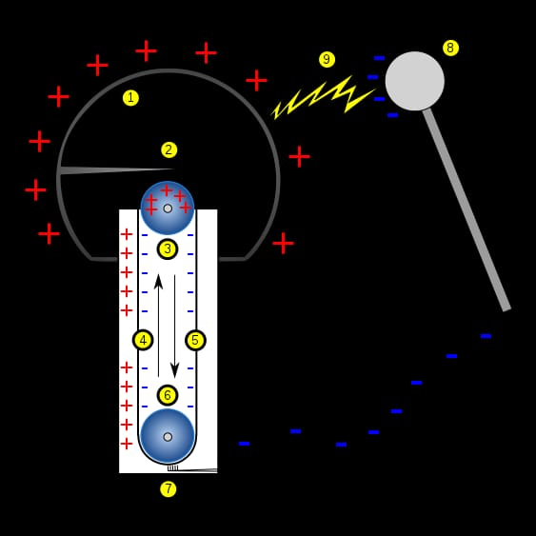

**מתמטיקה שלמדנו :**

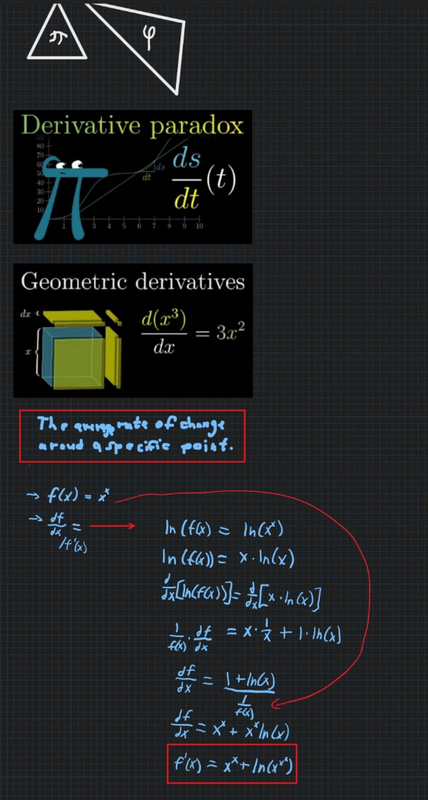

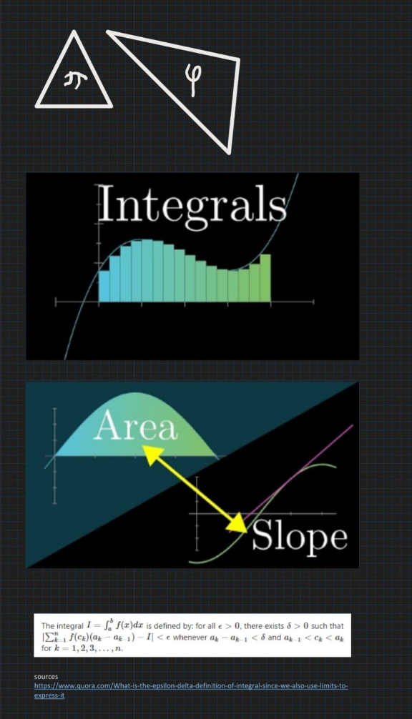

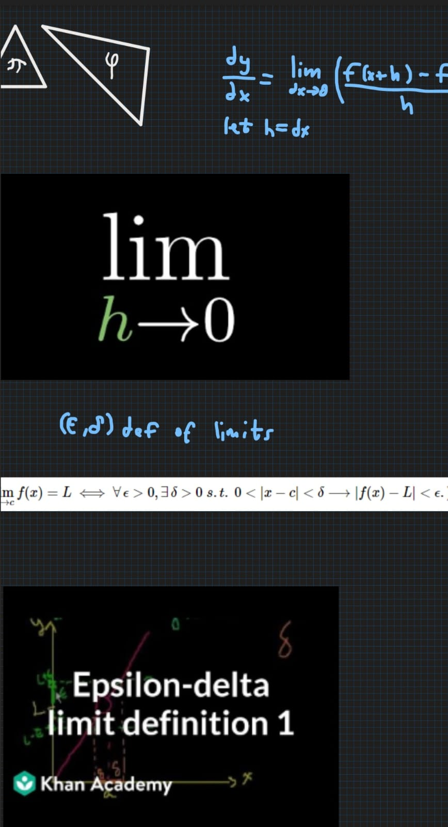

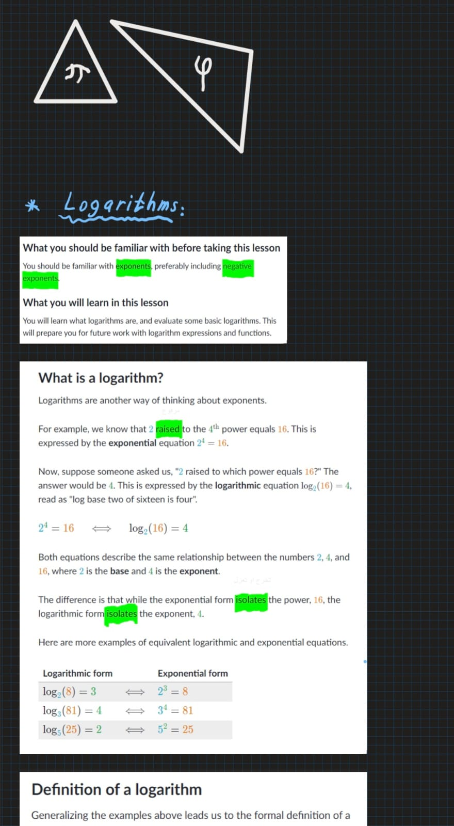

נחפש שאלת מחקר בהתאם למה שייקבע כהמשך התוכנית.